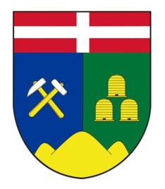
M Městys Včelákov

Dne 2. 3. 2018 v 17.00 hod. se koná v budově Úřadu městyse Včelákova 21. VEŘEJNÉ ZASEDÁNÍ ZASTUPITELSTVA MĚSTYSE.

Program:
- Zpráva starosty, (ČOV, opravy, reklamace)
- Zpráva o výsledku přezkoumání hospodaření obce.
- Závěrečný účet obce
- Záměr č. 1/2018
- Pozemky (nákupy, prodeje)
- Byty (nájmy, opravy, smlouvy)
- Školská rada (připomínky, návrhy)
- Dotace
- Pozemky
- Různé

Libor Doležal Jan Pejcha
místostarosta starosta

Vyvěšeno: 22. 2. 2018 Sejmuto: 2. 3. 2018
I elektronicky I elektronicky

